Комплект оценочных материалов по дисциплине
ОП.02 «Техническая механика»
23.02.03 Техническое обслуживание и ремонт автомобильного транспорта

Задания закрытого типа на выбор правильного ответа
1. При какой причине заключается усложнение движение автомобиля?
А) Непонятные шумы после запуска мотора «на холодную
Б) Странная утечка технических жидкостей под машиной
В) Неисправность амортизаторов
Г)Ощущение, что кто-то удерживает руль
Правильный ответ:В
Компетенции ОК03, ПК 3.3
2. Назовите единицу измерения силы?
а) Паскаль. б) Ньютон.
в) Герц. г) Джоуль.
Правильный ответ:Б
Компетенции ОК03, ПК 3.3
3 Какое значение значительно влияет на мощность двигателя при увеличении частоты вращения?
А. Крутящий момент
Б. Температура охлаждающей жидкости
В. Нагрузка на трансмиссию
Г. Объем масла
Правильный ответ:А
Компетенции ОК09, ПК 3.1

4 Какая единица измерения мощности используется в автомобильной индустрии?
А. Нютоны
Б. Лошадиные силы
В. Киловатты
Г. Мегапаскали
Правильный ответ:Б
Компетенции ОК06, ПК 3.3
5. При прохождении поворота с ускорением на автомобиль действует:
- Только сила тяжести
- Только сила трения
- Центробежная сила, сила трения и сила реакции опоры
- Только аэродинамическое сопротивление
Правильный ответ:В
Компетенции ОК02, ПК 3.3
6. Какая сила действует на механизм переключателя, когда водитель переводит его в положение "включено"?
- Центробежная сила.
- б)Сила трения.
- в)Сила упругости.
- г)Мускульная сила.
Правильный ответ: Б
Компетенции ОК06, ПК 3.3

Задания закрытого типа на установление соответствия

7. На рисунке изображены графики зависимости ускорения от времени для разных движений. Какой из них соответствует у движению?
а а а а

А Б В Г
1)равноускоренное, 2)равнозамедленное, 3)состояние покоя,4) равномерномерное
Правильный ответ
1 | 2 | 3 | 4
Б | В | Г | А
Компетенции ОК01.ПК3.2
8. Установите соответствие названия и изображения зубчатых передач
1.Косозубая цилиндрическая передача | 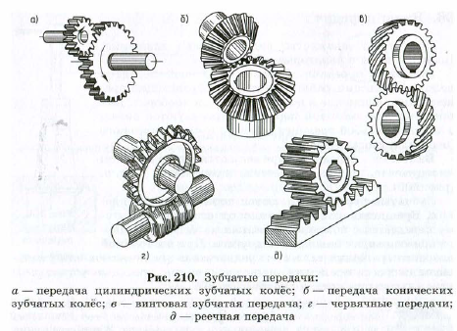
2.Реечная передача
3.Коническая передача
4.Прямозубая цилиндрическая передача
5.Винтовая передача
Правильный ответ
1 | 2 | 3 | 4 | 5
Б | Д | Б | А | Г
Компетенции ОК06, ПК 1.1
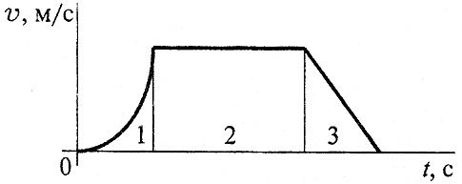  9. По графику скоростей определить вид движения на каждом участке | А-Равномерное
 | Б-Равноускоренное
 | В-Равнозамедленное
 | Г-Неравномерное
Правильный ответ
1 | 2 | 3
Г | А | В
Компетенции ОК02. ПК1.2

Задания открытого типа на дополнение

10__________ используется для преобразования вращательного движения в поступательное?
Правильный ответ: Винт
Компетенции ОК03, ПК 3.1

11 _____________ используется для передачи мощности и преобразования движения в механизмах?
Правильный ответ: Приводной вал
12. Чтобы прочность конструкции не нарушилась, коэффициент запаса прочности должен быть______
Правильный ответ: больше единицы
Компетенции ОК09, ПК 3.3
13. Точка М движется равномерно по кривой радиуса r. Сила инерции направлена______
Правильный ответ: по касательной к окружности
Компетенции ОК05, ПК 1.3

Задания открытого типа с развернутым ответом
14. На брус круглого поперечного сечения диаметром 10 см действует продольная сила 314 кН. Рассчитайте напряжение.
Время выполнения – 10 мин.
Ожидаемый ответ (один из возможных вариантов):
Нормальное напряжение для растяжения и сжатия: σ = N / A,
где:σ — нормальное напряжение; N — продольная сила; A=ПD²=3,14х100² — площадь поперечного сечения круга диаметром 10 см=100мм
σ = N / A=314х10³:( 3,14х100²)=10 МПа
Критерии оценивания:
− знание физических величин;
− правильность использования понятий и формул;
−правильность применения обозначений величин.
Компетенции ПК 1.2, ОК02

15. Рассчитайте коэффициент запаса прочности для стальной тяги, площадь поперечного сечения которой 3,08 см², находящийся под действием силы 4 кН. Допустимое напряжение 160 МПа

Время выполнения – 10 мин.
Ожидаемый ответ (один из возможных вариантов):

Коэффициент запаса прочности — это отношение предельной нагрузки, которую может выдержать материал или конструкция, к расчётной (ожидаемой) нагрузке в нормальных условиях эксплуатации.
Математически это выражается как: п = [σ] / σ _{p}, где:
- [σ] — предельное напряжение (например, предел прочности или предел текучести материала);
- σ _{p} — рабочее напряжение в конструкции.

п = [σ] / σ _{p} =160: (4000 Н:30,8мм)=1.23
Критерии оценивания:
− знание физических величин;
− правильность использования понятий и формул;
−правильность применения обозначений величин.
Компетенции ПК 1.2, ОК02

16. Какую работу Дж выполняет поршень перемещаясь на 0.5 м с силой 400 H
Время выполнения – 10 мин.
Ожидаемый ответ (один из возможных вариантов):
Механическая работа — физическая величина, равная произведению силы, действующей на тело, на перемещение тела и косинуса угла между векторами силы и перемещения.
А=0,5м 400Н=200 Дж
Критерии оценивания:
− знание физических величин;
− правильность использования понятий и формул;
−правильность применения обозначений величин.
Компетенции ПК 1.2, ОК02

